PROGRAM ZDRAVJE V VRTCU
POROČILO O IZVEDENIH AKTIVNOSTIH
ZA KREPITEV ZDRAVJA V ŠOLSKEM LETU _2018/2019______

Navodilo:
Izpolni vsak tim izvajalk (vzgojiteljica in pomočnica vzgojiteljice)
- ter posreduje koordinatorici programa v svojem vrtcu.

Naziv vrtca: VRTEC PRI OŠ SVETI TOMAŽ
Kraj: SVETI TOMAŽ
Enota vrtca: /
Naslov enote: SVETI TOMAŽ 11, 2258 SVETI TOMAŽ
Skupina: CEPETAVČKI
Starost otrok: 1-2 LETI

Izvajalki:
- vzgojiteljica: KATARINA PONDRK
Ali ste se v tekočem šolskem letu udeležili izobraževanj,
ki jih je za program Zdravje v vrtcu pripravil NIJZ OE Ljubljana?
- spomladansko izobraževanje - jesensko izobraževanje
ne  Če DA vpišite številko potrdila | ne  Če DA vpišite številko potrdila

- pomočnica vzgojiteljice: TADEJA ŠKRJANEC, KSENIJA KOSI
Ali ste se v tekočem šolskem letu udeležili izobraževanj,
ki jih je za program Zdravje v vrtcu pripravil NIJZ OE Ljubljana?
- spomladansko izobraževanje - jesensko izobraževanje
ne  Če DA vpišite številko potrdila | ne  Če DA vpišite številko potrdila

Zap. št. naloge: 1
Vsebina: Medgeneracijsko sodelovanje- Peka kruha
Metoda dela: Praktično delo Demonstracija Pogovor
Zunanji izvajalci: članica Društva gospodinj Sveti Tomaž
Čas trajanja: 5 ure
Ciljna skupina: otroci izberite iz šifranta izberite iz šifranta
Uporabljeno gradivo in didaktični material: /
Uporabljene informacije z naših izobraževanj? ne
PEKA KRUHA

Na naše povabilo nas je obiskala članica Društva gospodinj Sveti Tomaž. Skupaj smo se dogovorili, da bomo spoznali, kako kruh, ki ga imamo na naše veselje vsak dan na razpolago, pride sploh na naše mize. S tem se srečuje vse manj otrok, saj ga večina kupi v trgovini, le malo se še tega prijetnega in » dišečega« opravila loti doma. Otroci so bili najprej gledalci, pozneje pa so pri samem postopku dela tudi z veseljem in res radi sodelovali. Pritegnilo jih je še suho sadje, ki smo ga uporabili, da je iz peči prišel pravi božični kruh. Bilo je prijetno, poučno, slastno in neopisljivo, ko cel vrtec diši kot dobra stara mamina krušna peč.
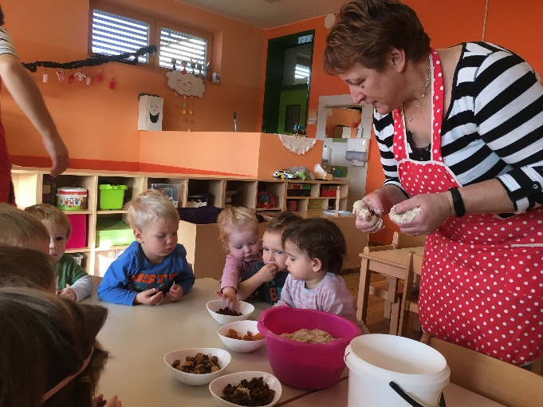
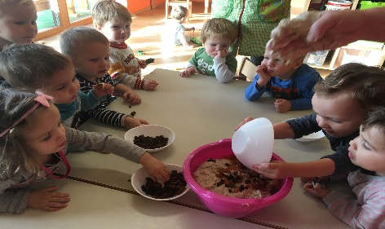
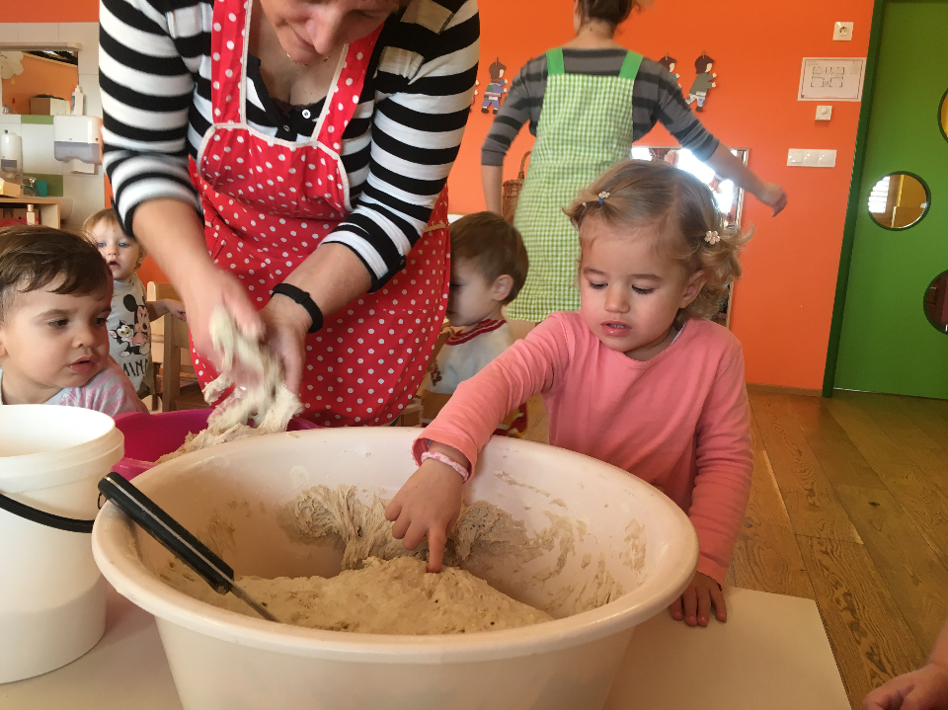
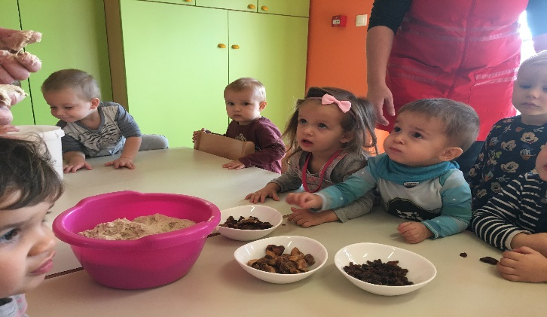
Zap. št. naloge: 2
Vsebina: Gibanje
Metoda dela: Praktično delo Demonstracija izberite iz šifranta
Zunanji izvajalci: /
Čas trajanja: vsak dan Vpišite število
Ciljna skupina: otroci izberite iz šifranta izberite iz šifranta
Uporabljeno gradivo in didaktični material: /
Uporabljene informacije z naših izobraževanj? ne
POTREBA PO GIBANJU- PRIMARNA POTREBA OTROKA

Opišite aktivnost (cca 200 besed).
Otroci so in morajo biti neprenehoma v gibanju. Za zadovoljevanje teh njihovih potreb izbiramo pestre dejavnosti. Poslužujemo se kratkih gibalnih minutk v igralnici, ki imajo običajno tematsko podlago sklopa, pripravljamo pa tudi različne gibalne izzive v telovadnici vrtca. Veliko časa, v vseh letnih časih, preživimo na zunanji terasi, ki nam prav tako omogoča različne oblike gibanja. Če je le mogoče, gremo na naše vrtčevsko igrišče, kjer je vsaka dejavnost za naše najmanjše poseben izziv.
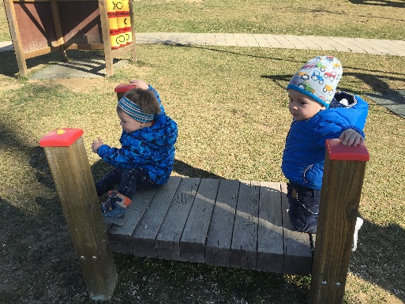
Želimo pa uporabiti vse naravne danosti, ki se nam ponujajo, razgiban teren, ki nas obdaja in daje neizmerne možnosti za krepitev vztrajnosti, moči, spretnosti in ponuja vse naravne in druge oblike gibanja.
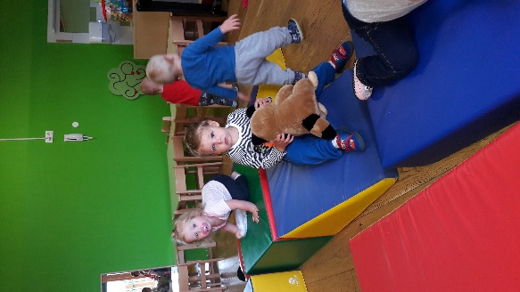
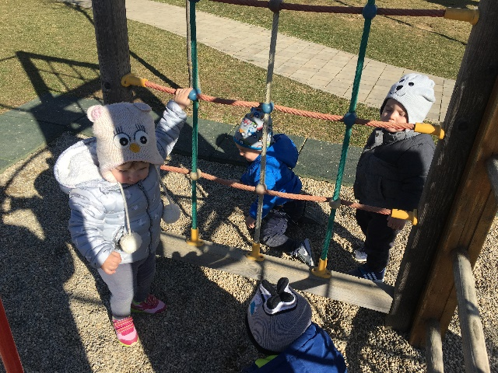
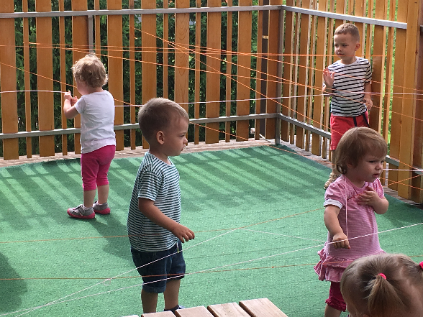
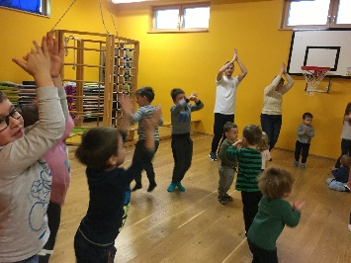
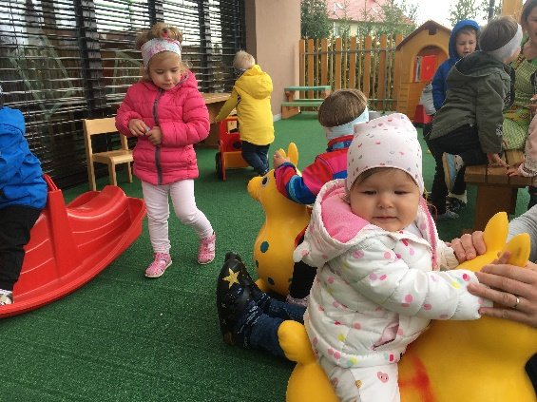

Zap. št. naloge: 3
Vsebina: Preprečevanje poškodb
Metoda dela: Predavanje / razlaga Praktično delo Demonstracija
Zunanji izvajalci: višja medicinska sestra
Čas trajanja: več dni Vpišite število
Ciljna skupina: otroci osebje vrtca izberite iz šifranta
Uporabljeno gradivo in didaktični material: sanitetni material
Uporabljene informacije z naših izobraževanj? ne
PREPREČEVANJE POŠKODB, RAVNANJE OB POŠKODBAH…

V vrtcu nas je nekaj krat obiskala višja medicinska sestra. Otrokom je skušala približati zavedanje o zdravem in varnem načinu življenja. Tako smo se pogovarjali o zdravi prehrani, o poškodbah, ki se lahko zgodijo ob nepazljivostih, kako se v takih situacijah ravna. Otroci so predvsem uživali ob skrbi in oskrbi svojih plišastih medvedov in drugih igrač, ki so jih ta dan in prav s tem namenom prinesli s seboj v vrtec. Izkušnje so bile neprecenljive, saj je medicinska sestra prinesla res veliko sanitetnega in drugega materiala, ter s tako demonstracijo nazorno lahko pokazala, s čim vse se ob določenih poškodbah in boleznih lahko srečamo. Otrokom je tako dala prve izkušnje in najbrž zmanjšala marsikateri strah pred medicinskim osebjem in rabo medicinskih pripomočkov.
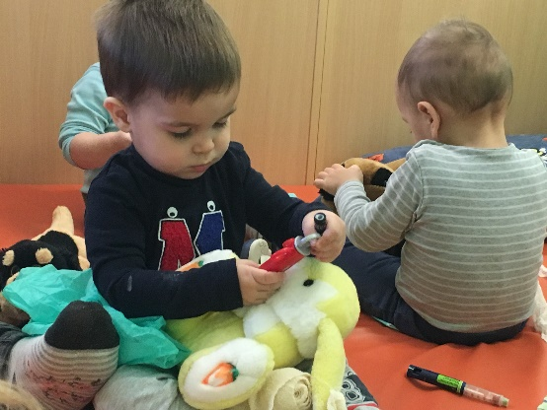
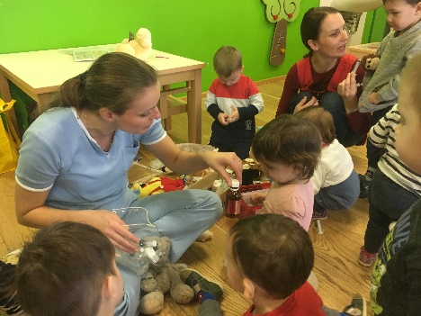
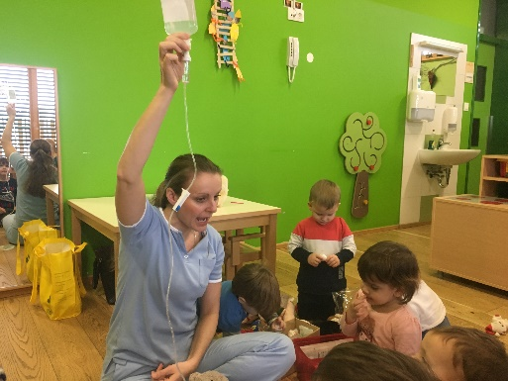
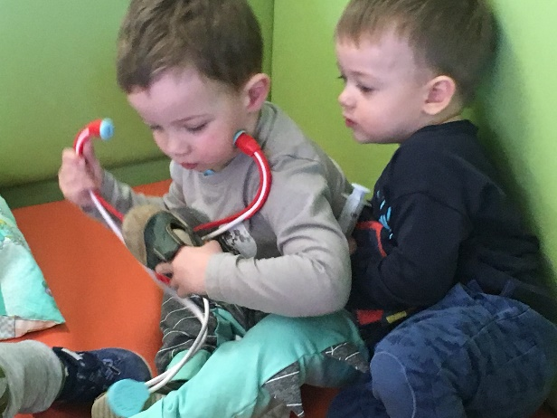
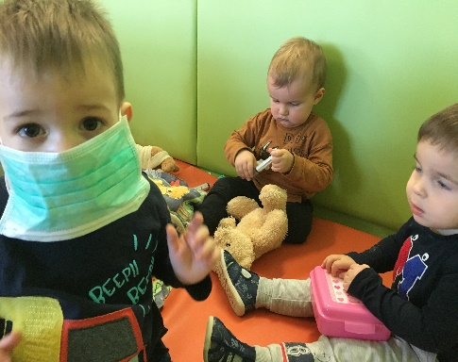
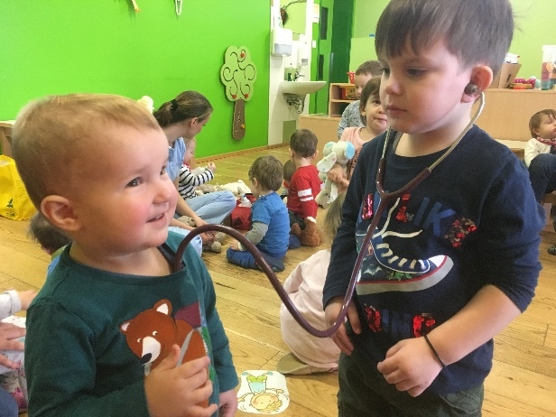
Zap. št. naloge: 4
Vsebina: Zobozdravstvena vzgoja
Metoda dela: Pogovor Demonstracija Praktično delo
Zunanji izvajalci: medicinska sestra
Čas trajanja: enkrat mesečno Vpišite število
Ciljna skupina: otroci osebje vrtca izberite iz šifranta
Uporabljeno gradivo in didaktični material: pripomočki medicinske sestre
Uporabljene informacije z naših izobraževanj? ne
PREVENTIVA PRI SKRBI ZA ZOBOVJE

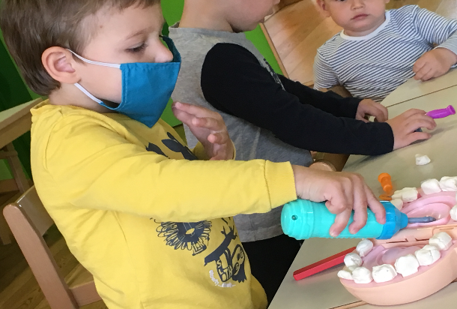
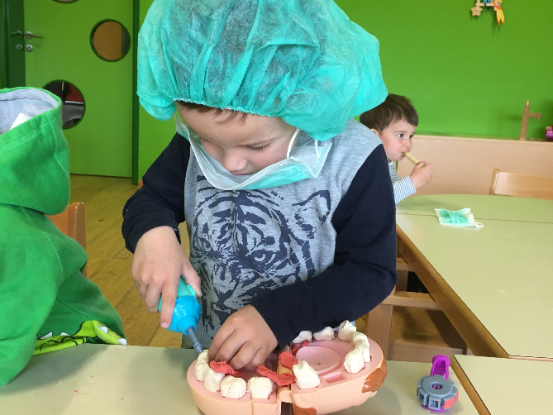
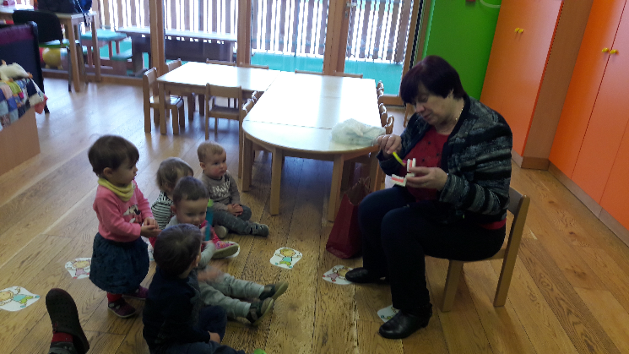
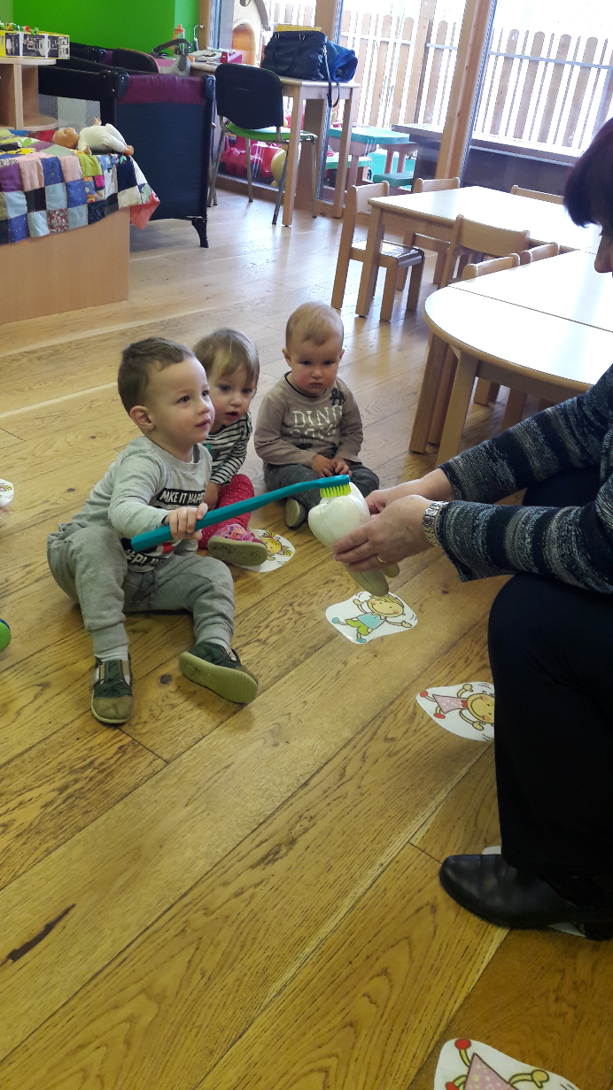
Vsaj enkrat mesečno nas obišče medicinska sestra, ki nas osvešča o pravilni negi zob in naše ustne votline. Otroke uči pravilnega umivanja in nege zob, jih seznani o pomembnosti zdrave, nesladkane hrane za dobro zdravje zobovja. Otrokom pokaže, kako je zob sestavljen, kaj vse vpliva nanj, kako ga je moč pozdraviti, predvsem pa zavarovati. Pri naših najmlajših pa si vzame kar nekaj časa še za to, da bi čim prej opustili razvade z dudami, stekleničkami, ki slabo vplivajo na samo postavitev zob v ustni votlini in njihovo zdravje. Igrali smo se tudi »zobozdravnika«. Zanimivo je bilo.

Zap. št. naloge: 5
Vsebina: "Varno s soncem"
Metoda dela: Praktično delo Demonstracija izberite iz šifranta
Zunanji izvajalci: /
Čas trajanja: 8 ur Vpišite število
Ciljna skupina: otroci izberite iz šifranta izberite iz šifranta
Uporabljeno gradivo in didaktični material: /
Uporabljene informacije z naših izobraževanj? ne
SONCE- SENCA, ZAŠČITA PRED SONCEM

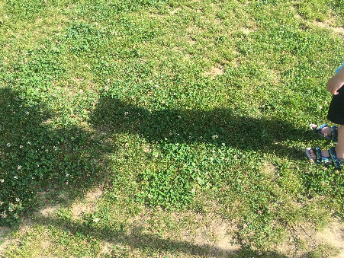
Že v obdobju zgodnjega otroštva pričnemo z ozaveščanjem otrok pred močjo in vplivi sonca, ki so pomemben dejavnik za kakovost našega življenja. Predvsem v vročih dneh še posebej poudarjamo, da je treba uporabljati zaščitno kapo, zaščitna očala, kremo, ki nas varuje pred sončnimi opeklinami. Seveda je veliko bolje, da se soncu sploh ne izpostavljamo, še posebej ne otroci. Da bi te stvari otrokom ponotranjili, približali, smo se na prostem igrali s soncem in senco, skozi igro spoznavali pomen zaščite pred soncem, se mazali z zaščitno kremo. Otroci vse navedeno radi počnejo, želimo si, da bi svoje znanje in izkušnje prenesli še v vsakdanje življenje.
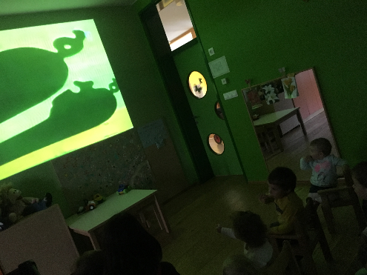

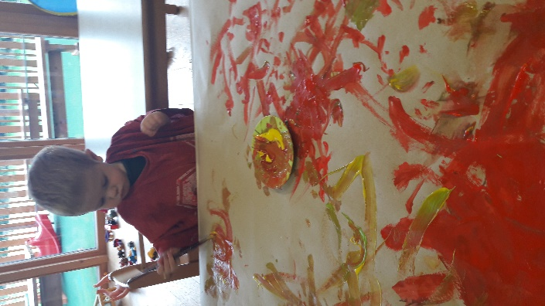
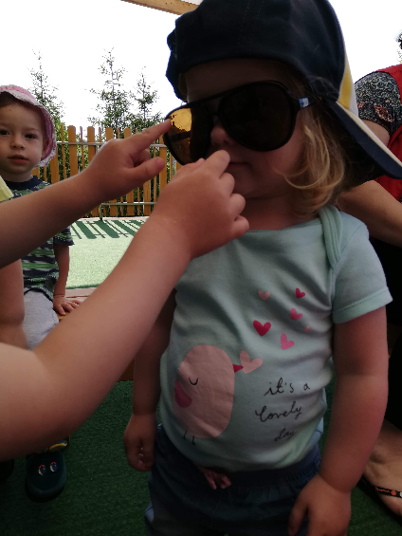
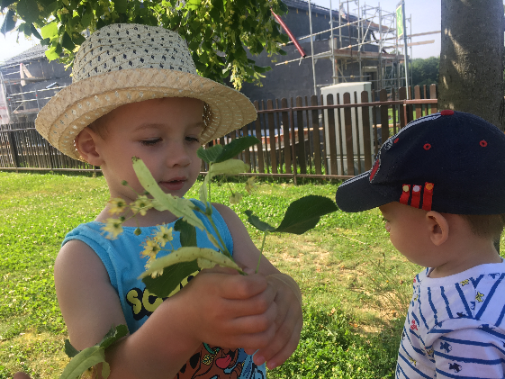
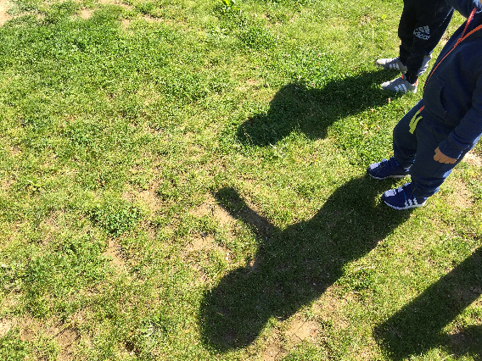
Zap. št. naloge: 6
Vsebina: Zdrava prehrana
Metoda dela: Praktično delo Pogovor Demonstracija
Zunanji izvajalci: /
Čas trajanja: ob rojstnih dnevih otrok Vpišite število
Ciljna skupina: otroci starši izberite iz šifranta
Uporabljeno gradivo in didaktični material: /
Uporabljene informacije z naših izobraževanj? ne
GOSTIMO S SADJEM

Otroke začnemo že zgodaj navajati na zdrav način življenja in prehranjevanja. Tako smo si ob praznovanjih otrok, ko imajo rojstni dan, omislili sestavljanje torte iz sadja, starše pa prosili, da sodelujejo v našem projektu in za pogostitev drugih otrok v skupini, če se odločijo zanjo, vedno prinesejo le sadje. Predlog je bil med starši dobro sprejet, tako smo ob praznovanjih skupaj pripravljali sadne malice, lotili pa smo se tudi priprave jabolčne čežane, naredili okusnejšo še z začimbami in jo z veseljem pojedli.

